SZKOLNY KONKURS PLASTYCZNY
,, ŁAŃCUCH PRZEŻYCIA- WIEM JAK RATOWAĆ”
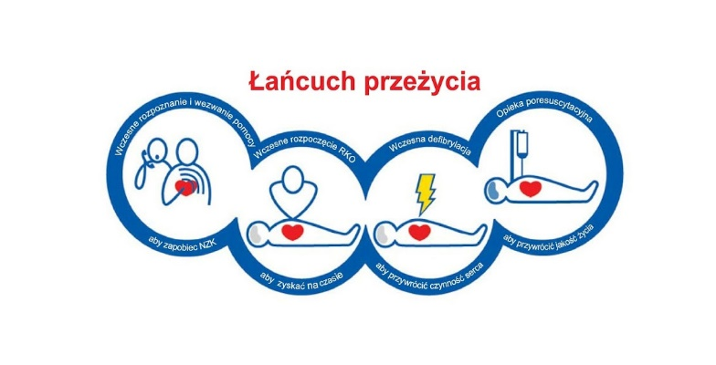

ŚWIATOWY DZIEŃ PIERWSZEJ POMOCY
10 WRZESIEŃ 2022

I Organizator
Szkoła Podstawowa Sióstr Urszulanek UR w Lublinie
Koordynator: Aneta Daruk wraz z zespołem ds. pomocy psychologiczno- pedagogicznej
II Cele konkursu
- Propagowanie wśród uczniów zasad bezpieczeństwa
- Doskonalenie umiejętności udzielania pierwszej pomocy przedmedycznej w sytuacjach zagrożenia zdrowia i życia drugiego człowieka
- Kształtowanie postawy odpowiedzialności za życie i zdrowie swoje i innych
- Pogłębianie wiedzy uczniów na temat współczesnych zagrożeń życia i zdrowia oraz sposobów udzielania pomocy poszkodowanym
- Aktywne zainteresowanie się tematyką pierwszej pomocy przedmedycznej
III Warunki uczestnictwa w konkursie
- Konkurs przeznaczony dla uczniów klas 1- 4 Szkoły Podstawowej Sióstr Urszulanek w Lublinie
- Zadaniem uczestnika jest wykonanie pracy plastycznej , której motywem przewodnim będzie łańcuch przeżycia
- Format oraz technika pracy- dowolna
- Każda praca na odwrocie powinna zawierać imię i nazwisko ucznia oraz klasę
W ocenie prac komisja konkursowa pod uwagę weźmie:
- zgodność z tematem konkursu
- wartość estetyczną
- znajomość podstawowych zasad udzielania pierwszej pomocy
- edukacyjne wartości płynące z pracy
IV Termin konkursu
Prace składamy do 15 września u wychowawców.

Zapraszamy do udziału!

